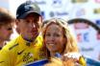

***La France: De dag van de kasseien***

Vandaag scheen de zon weer eens zoals we van hem mogen verwachten.

En voor Parijs – Roubaix wil dat normaal zeggen dat het wel wat stoffig is, hoewel…., **de zon scheen in West-Brabant harder dan in Noord – Frankrijk.**

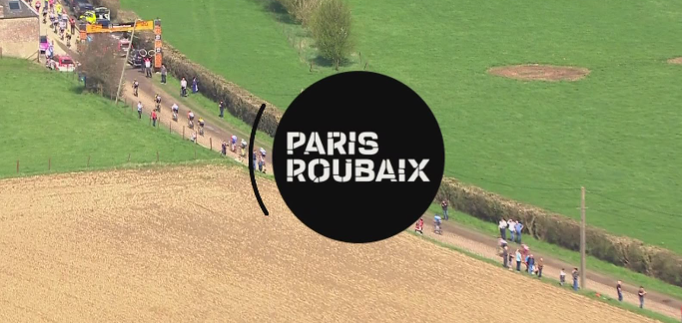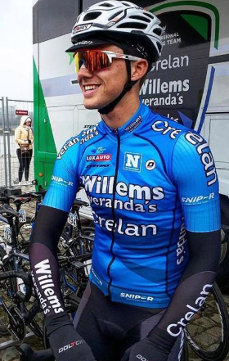

De koers werd wel heel erg opgeschrikt doordat na 150 kilometer koers de Belg **Michael Goolaerts** getroffen werd door een hartstilstand.

De 23-jarige **ploegmaat van Wout van Aert** was op een kasseistrook gevallen en lag vervolgens roerloos in de berm…. Getverdemme…..

Hij werd later naar het ziekenhuis vervoerd..

Laten we hopen dat de jonge Belg volledig hersteld.

De koers ging intussen verder dus gaan we…………

***Onderweg naar Roubaix***

Nadat om 11.30 uur door tourdirecteur **Christian Prudhomme** het startschot werd gegeven probeerden renners al snel weg te komen, maar dat liet het peloton toen nog niet toe.

Maar na 35 kilometer staat het peloton toch toe dat er een groepje vertrekt. Eerst gaan **Jelle Wallays** en **Ludovic Robeet**, en niet veel later sluiten er nog 7 renners aan: **Soler, Byström, Dillier, Duquennoy, Smukulis, Thomsom** en **Soupe** sluiten later aan. De 9 pakken brutaal 8 minuten op het peloton.

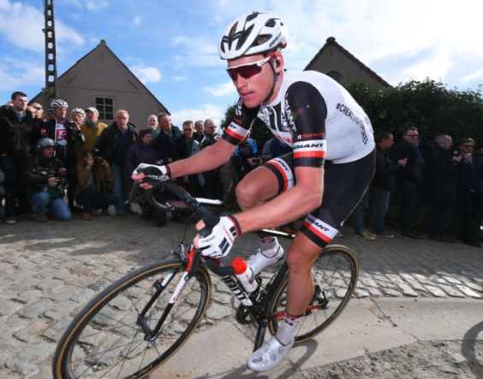

Die moeten ze eerst maar weer goed zien te maken…….

Met nog 18 van de 29 stroken te gaan is de voorsprong al aardig geslonken en het is dan nog maar een slordige 2 en een halve minuut. Het peloton is dan aan het roeren. 2 renners gaan in de contra-attaque: **Mike Teunissen** en **Philippe Gilbert**. Even later weet ook **Politt** daarbij aan te sluiten.

Nog ruim 50 kilometer en dan is het welletjes zegt **Greg van Avermaet** en wil onderweg naar de kopgroep.

**Peter Sagan** bedenkt zich geen moment en gaat er achteraan. Sagan rijdt alleen door naar de dan nog kopgroep van 3: Wallays, Byström en Dillier. Hij weet zich bij hen te voegen. Met nog 45 kilometer voor de wielen rijden de 4 voorop zo’n 20 seconden voor op 2 achtervolgers: Stuyven en van Aert.

Van Aert rijdt lek en is er aan voor de moeite.

Intussen lossen eerst Byström en later Wallays uit de kopgroep en blijven Sagan en Dilleir vooruit.

In de achtervolging is **Terpstra** aangesloten, maar ook **Phinney** en **Vandenbergh** gaan met Terpstra mee.

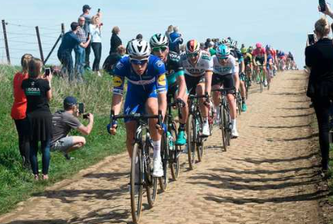

**In de finale weten Sagan en Dillier** vooruit de blijven en laat Terpstra zijn vorm zien door de rest van de achtervolgers achter zich te laten. Hij komt er alleen nooit meer bij en zo gaan Sagan en Dillier samen naar de sprint.

Lijkt een makkie voor Sagan, maar Dillier lijkt het nog moeilijk te maken. **Dat lukt hem evenwel toch niet en Sagan wint rond de klok van kwart over vijf Parijs – Roubaix 2018 voor Dillier.**

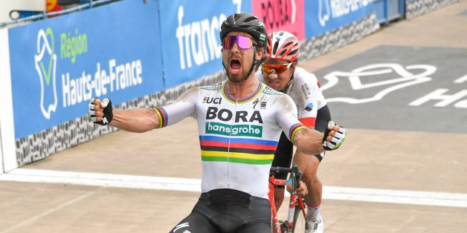

De 3e plaats is op een kleine minuut voor **Niki Terpstra.** **Van Avermaet** wint vervolgens van **Stuyven** en **Vanmarcke** en pakt plaats 4.

***De top 10 van Parijs - Roubaix 2018:***

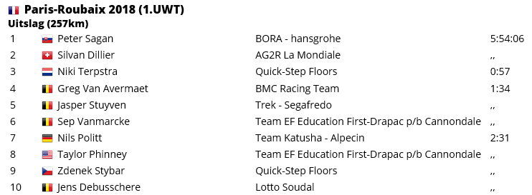

***Uit het peloton:***

Wederom een rustig weekje wat dat betreft. **Marc Augustijn** was er afgelopen dinsdag als de kippen bij om zijn schuld in te lossen en het inschrijfgeld voor WARM TRAPPEN 2018 over te maken.

Marc dacht, laat ik ook gelijk maar betalen voor Hét Tourspel van West-Brabant. Kijk, daar is ie dan in ieder geval op tijd mee!!

Verder kreeg Felix zondag langs de lijn bij STEEN – ODIO een zééér verbouwereerde **Nick ‘magic’ Orlando;** “Hè, heb ik nou gehoord dat ik laatste sta in WARM TRAPPEN?”.

Kijk, Nico ‘de farmer’ Hoogerwerf was niet te beroerd om zijn topprestatie te delen met wie het ook maar wilde horen. Dus dacht Nico, ik zal medeleider van ODIO 1 even melden dat ie niet zo lekker gaat…… aldus geschiedde.

Ook was er in het nieuws nog even iets over de **Scheldeprijs Schoten** die gewonnen werd door Nederlands talent en neo-prof **Fabio Jakobsen**.

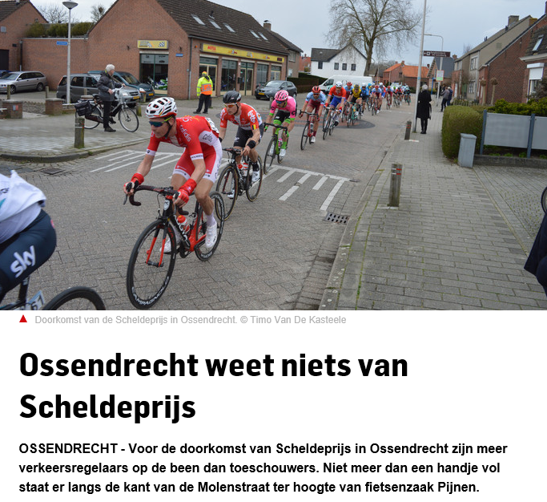

Het onderwerp in **BN De Stem** laat niets aan duidelijkheid over.

Maar ja, het ‘sufferdje’ wist natuurlijk niet dat Felix in zijn WARM TRAPPEN-journaal van vorige week toch redelijk wat over de Scheldeprijs wist te melden.

Maar ach ja, dat nemen we het ‘sufferdje’ dan ook maar niet kwalijk……

Verder rust in ons WARM TRAPPEN peloton, dus gaan we snel door naar……..

***De punten na Paris - Roubaix:***

Sagan was de sterkste vandaag en voor hem dus 25 punten. Da’s voor iedereen lekker behalve voor **Corné Lodiers** die dacht om het wel zonder Sagan af te kunnen……., niet dus Corné…..

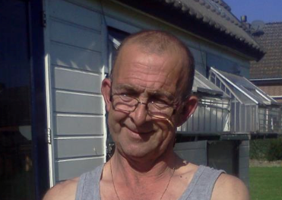

Dillier had niemand, maar Terpstra is weer goed voor flink wat punten, net als van Avermaet.

Stuyven, Vanmarcke en Stybar zorgen ook voor wat gesprokkel.

**John Verbraeken** is er goed mee, want John scoorde vandaag 65 punten met deze 5 renners. Leider in het algemeen klassement **Jules Theuns** en **Nico ‘de farmer’ Hoogerwerf** waren goed voor 63 punten; zij misten beiden Stybar van dat rijtje. Winnaar vandaag: John Verbraeken

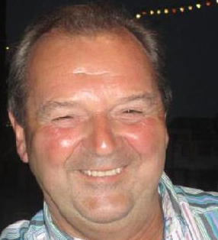

2 deelnemers scoorden 55 punten met Sagan, Terpstra, van Avermaet en Stybar. Dat zijn good old **Willy van As** en **Niek ‘baas’ Iversen**.

En dat nog wel nadat Niek vrijdag vertelde alles goed te vinden als ie maar voor **John Kerstens** eindigt…………….., zo wel ☺ ☺.

Willy van As in zijn nopjes



Voor John Verbraeken wordt in ieder geval **de dagprijs van € 5,00** gereserveerd. Proficiat John!!

In het Algemeen Klassement doet **Jules Theuns** goede zaken, hij loopt verder uit en staat inmiddels fier aan de leiding met 205 punten.

**Tuur van de Goor** zakt wat weg, wat **Jan Schuurbiers** weer niet erg vindt, want die gaat naar de 2e plaats met 188 punten. Op 3 hebben we 3 deelnemers met 183 punten: **Jan van Dun, Erik van der Lee en Willy van As.**

**Nico Hoogerwerf** schuift weer wat verderop naar boven en staat inmiddels in de top 10.

**De stand na 4 klassiekers:**

|  |  |  |  |  |  |  |
| --- | --- | --- | --- | --- | --- | --- |
|  | **WARM TRAPPEN 2018: stand na Parijs - Roubaix** | | | | | |
|  | **Naam** | **Milaan - San Remo** | **Gent - Wevelgem** | **Ronde van Vlaanderen** | **Parijs - Roubaix** | **sub-totaal** |
| **1** | **Jules Theuns** | **25** | **49** | **68** | **63** | **205** |
| **2** | **Jan Schuurbiers** | **51** | **25** | **59** | **53** | **188** |
| **3** | **Jan van Dun** | **30** | **41** | **59** | **53** | **183** |
|  | **Erik v.d. Lee** | **30** | **41** | **59** | **53** | **183** |
|  | **Willy van As** | **24** | **44** | **60** | **55** | **183** |
| **6** | **Marc Nuijten** | **43** | **51** | **40** | **47** | **181** |
| **7** | **Frank Dingemans** | **24** | **41** | **62** | **53** | **180** |
| **8** | **Arthur v.d. Goor** | **42** | **61** | **37** | **37** | **177** |
| **9** | **Nico Hoogerwerf** | **9** | **35** | **68** | **63** | **175** |
| **10** | **Jan Bus** | **42** | **61** | **34** | **37** | **174** |
| **11** | **John Verbraeken** | **21** | **30** | **50** | **65** | **166** |
| **12** | **Rob van Haperen** | **20** | **33** | **59** | **53** | **165** |
| **13** | **Niek Iversen** | **20** | **28** | **60** | **55** | **163** |
| **14** | **Liesbeth Clarijs** | **49** | **41** | **34** | **37** | **161** |
| **15** | **Tommie Withagen** | **14** | **25** | **62** | **53** | **154** |
|  | **Richard Slabbekoorn** | **14** | **25** | **62** | **53** | **154** |
| **17** | **Marc Augustijn** | **30** | **47** | **34** | **37** | **148** |
|  | **Mark Alberti** | **8** | **25** | **62** | **53** | **148** |
| **19** | **Lucien Klerkx** | **20** | **53** | **37** | **37** | **147** |
| **20** | **Jelle Goossens** | **30** | **41** | **37** | **37** | **145** |
|  | **Johan Mathijssen** | **8** | **25** | **59** | **53** | **145** |
| **22** | **Sjaak v.d. Berg** | **24** | **41** | **37** | **37** | **139** |
| **23** | **Mark Almekinders** | **14** | **25** | **46** | **53** | **138** |
| **24** | **Roger Groffen** | **11** | **35** | **43** | **47** | **136** |
| **25** | **Roger Withagen** | **9** | **27** | **52** | **47** | **135** |
| **26** | **Annette de Mooij** | **8** | **25** | **46** | **53** | **132** |
| **27** | **Niels Adriaansen** | **17** | **27** | **40** | **47** | **131** |
| **28** | **Casper Pruijn** | **14** | **45** | **34** | **37** | **130** |
|  | **Perry Clarijs** | **21** | **35** | **27** | **47** | **130** |
|  | **Piet Vermeulen** | **9** | **47** | **27** | **47** | **130** |
| **31** | **Henny v.d. Lee** | **30** | **41** | **21** | **37** | **129** |
|  | **John Kerstens** | **9** | **33** | **40** | **47** | **129** |
| **33** | **Jac Borremans** | **20** | **29** | **40** | **39** | **128** |
|  | **Johan de Bruyn** | **15** | **27** | **39** | **47** | **128** |
| **35** | **Sander Kerstens** | **14** | **25** | **49** | **37** | **125** |
|  | **Kim Paulussen** | **20** | **28** | **38** | **39** | **125** |
| **37** | **Coen Pijpers** | **15** | **35** | **27** | **47** | **124** |
| **38** | **Corné Bolluijt** | **26** | **25** | **34** | **37** | **122** |
|  | **John van der Poel** | **26** | **25** | **34** | **37** | **122** |
|  | **Martijn v.d. Berg** | **14** | **29** | **40** | **39** | **122** |
| **41** | **Martine vd Nieuwenhuijzen** | **33** | **33** | **18** | **37** | **121** |
|  | **Ronald Withagen** | **10** | **25** | **49** | **37** | **121** |
| **43** | **Kees van Tiggelen** | **20** | **25** | **37** | **37** | **119** |
|  | **Eric Goossens** | **14** | **31** | **37** | **37** | **119** |
|  | **René v.d. Bogaert** | **14** | **28** | **38** | **39** | **119** |
| **46** | **Rien Brans** | **22** | **25** | **34** | **37** | **118** |
| **47** | **Erik Roest** | **14** | **28** | **35** | **39** | **116** |
| **48** | **Wim Hendrickx** | **8** | **33** | **37** | **37** | **115** |
| **49** | **Nick Orlando** | **15** | **27** | **24** | **47** | **113** |
| **50** | **Peter Palinkcx** | **10** | **31** | **34** | **37** | **112** |
|  | **Peter Adriaansen** | **8** | **33** | **34** | **37** | **112** |
| **52** | **Jos Bogers** | **14** | **25** | **34** | **37** | **110** |
| **53** | **Corné Lodiers** | **36** | **24** | **10** | **12** | **82** |

En zo gaan we weer op weg naar de volgende klassieker; de enige in Nederland:

***Volgende week zondag: De Amstel Gold Race***

Volgende week zondag, de 15e wordt de enige Nederlandse World Tour Klassieker gereden. **De Amstel Gold Race**.

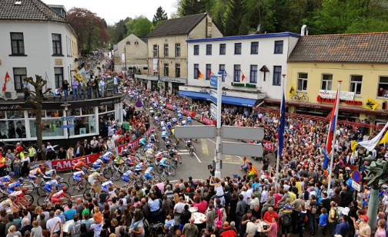

Voor de 53e keer gaan we van start in Maastricht op de Markt. En gaat het al heel snel heuveltje op heuveltje af en draaien en keren. En zo dus 261 kilometer lang.

In totaal moeten 35 heuvels beklommen worden waarvan 2 keer de **Sibbergrubbe**, 2 keer de **Loorberg**, 2 keer de **Bemelerberg** en 2 keer de **Gulpenerberg.** En of dat nog niet genoeg is; de **Cauberg** en de **Geulhemmerberg** staat 3 keer op het menu.

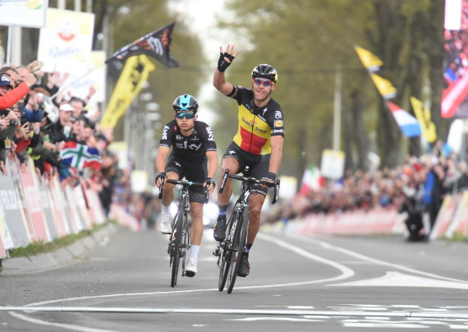

De start in Maastricht is om 10.30 uur.

Rond de klok van 17.00 uur weten wie de opvolger wordt van **Philip Gilbert**, die vorig jaar de sprint wist te winnen van zijn vluchtmakker **Michal Kwiatkowski**

Maar dat dus allemaal volgende week zondag.

À prochaine semaine maar weer!!

